Ezein alderdiri atxikita ez dagoen foru parlamentari María Teresa Nosti Izquierdo andreak 11-25/PES-00174 galdera egin zuen, idatziz erantzun zekion, A-1 autobian bidesariak ezartzeari buruz. Bada, Nafarroako Gobernuko Lurralde Kohesiorako kontseilaria naizen aldetik, honako hau jakinarazten dut egindako galdera-sortari erantzunez:

- Zein da A-1 autobian bidesariak ezartzearen ondoriozko urteko diru-sarreren aurreikuspena, eurotan? Adierazi kalkulu horren oinarri den dokumentu ekonomiko zehatza.
A-1 autobian bidesariak ezartzearen ondoriozko urteko diru sarreren aurreikuspena hau da:

Zenbatespen horrek Europako Batzordera bidalitako dokumentazioa du oinarri, zehazki, azpiegitura bakoitzeko tasak barne hartzen dituen bidesari araubide bat aplikatzeko baimena ematekoa.

- Zein izanen da A-1 errepidetik egunean 50 kilometroko ohiko ibilbidea egiten duen nafar batek ordaindu beharko duen batez besteko kostua urtean, eurotan? Zehaztu zer metodo erabili den kalkulua egiteko.
Nafarroako errepideetarako erabilera-kanona arautzeari buruzko uztailaren 1eko 23/2022 Foru Legearen 3. artikuluko (“Sortzapena eta ordainketa”) 2. puntuaren arabera, erabilera kanona ordaintzera behartuta daude kanon hori atxikita daukaten bideetatik zirkulatzen duten ibilgailu astunen titular diren pertsona fisiko edo juridikoak. Halako ibilgailutzat joko dira motordun ibilgailuak edo ibilgailu artikulatuen multzoak, gehieneko masa baimendua 3,5 tona baino handiagoa izanda errepidezko salgai garraiorako baizik ez direnak edo horretarako baizik erabiltzen ez direnak.

- Nafarroako Gobernuak zer aurreikuspen ofizial du, ibilgailuen portzentajea eta bolumena adierazita, bidesaria ezartzearen ondorio zuzen gisa A-1 autobiako trafikoaren aldaketari buruz? Aipatu zer txosten teknikotan oinarritzen den aurreikuspen hori.
Bideetako tarteen eguneko batez besteko intentsitatearen datu historikoekin, 2015etik 2019ra, estazio guztien batez besteko hazkunde tasa (i) zehaztu da, honela:
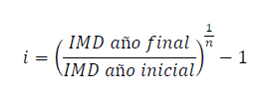

Lehen eta azken urtearen arteko urte kopurua da “n”.
Horrela, edukiera estazio bakoitzerako, 2015 eta 2019 arteko hazkunde tasa (Tm) lortzen da. Taula honetan jaso ditugu:
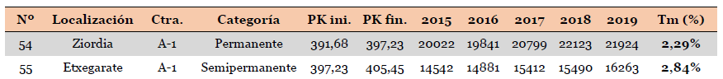

Bideko tarte bakoitzaren hazkunde tasarekin, bidearen batez besteko hazkunde tasa zehazten da —korridore bakoitzeko balio bakarra—:
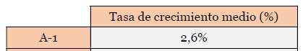

Bestalde, FOM/3317/2010 Agindua dago, Garraioetako, Mugikortasuneko eta Hiri Agendako Ministerioaren trenbide azpiegituren, errepideen eta aireportuen herri lanen efizientzia hobetzekoa. Bertan, errepide sare nazionalean aurreikusitako hazkunde tasak ezartzen dira, taula honetako balioekin:
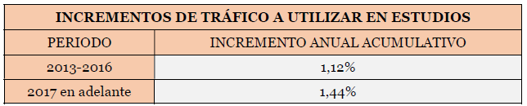

Garraioetako, Mugikortasuneko eta Hiri Agendako Ministerioaren 5/2014 zerbitzu oharrean zehazten denez (“Errepideei buruzko informazio azterlanen, aurreproiektuen eta proiektuen trafiko azterlanak egiteko preskripzioak eta gomendio teknikoak”), zirkulazioa iragartzeko balio horiek erabili behar dira.
Erreferentzia ofizialetan ezarritakoez bestelako hazkunde tasak erabiltzea proposatzen bada epe luzerako trafikoari dagokionez, horiek behar bezala justifikatuko dira, eta azterlanaren edo proiektuaren zuzendariari jakinaraziko zaio zergatik gomendatzen den bestelako balioak izatea kontuan. Hark erabakiko du onetsi edo ez.
Hazkunde tasa aplikatua: azkenik, Nafarroako Gobernuak emandako edukiera historikoen datuak eta Garraioetako, Mugikortasuneko eta Hiri Agendako Ministerioaren aginduan zehaztutako balioa aztertu ostean, bide guztien eskaria aurreikusteko, datu historikoetatik lortutako hazkunde tasaren eta aginduan ezarritako balioaren arteko batezbestekoa egin eta hori hazkunde tasa gisa aplikatzea erabaki da. Taula honetan bildu dira baliook:
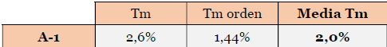

2019. urteko eguneko batez besteko intentsitatearen datuak urteko balioetara zabalduta eta batez besteko hazkunde tasak aplikatuta, 2071. urtera arteko hazkundeak kalkulatu dira —azterlan ekonomikorako zehaztutako urteetakoak dira horiek—, eta urte bakoitzerako urteko intentsitateak lortu dira bide bakoitzean.
2026-2035 hamarkadarako aurreikusitako datuak arestian deskribatutakoaren arabera kalkulatu dira. Hauek dira:
Aurreikuspen horrek Europako Batzordera bidalitako dokumentazioa du oinarri, zehazki, azpiegitura bakoitzeko tasak barne hartzen dituen bidesari araubide bat aplikatzeko baimena ematekoa.
Neurri horren bidez, Nafarroako errepideetarako erabilera-kanona arautzeari buruzko uztailaren 1eko 23/2022 Foru Legea betetzen da.
Hori guztia jakinarazten dizut, Nafarroako Parlamentuko Erregelamenduaren 215. artikuluan xedatutakoa betez. Horrez gain, datuak babesteko legerian ezarritakoarekin bat, Nafarroako Parlamentuko Erregelamenduaren 14. artikuluan jasotako xedeetarako soilik erabiltzen ahalko da emandako edukia, eta betebeharra egonen da Datu pertsonalak babesteko eta eskubide digitalak bermatzeko abenduaren 5eko 3/2018 Lege Organikoan ezarritakoari men egiteko.
Iruñean, 2025eko ekainaren 5ean
Lurralde Kohesiorako kontseilaria
Óscar Chivite Cornago

